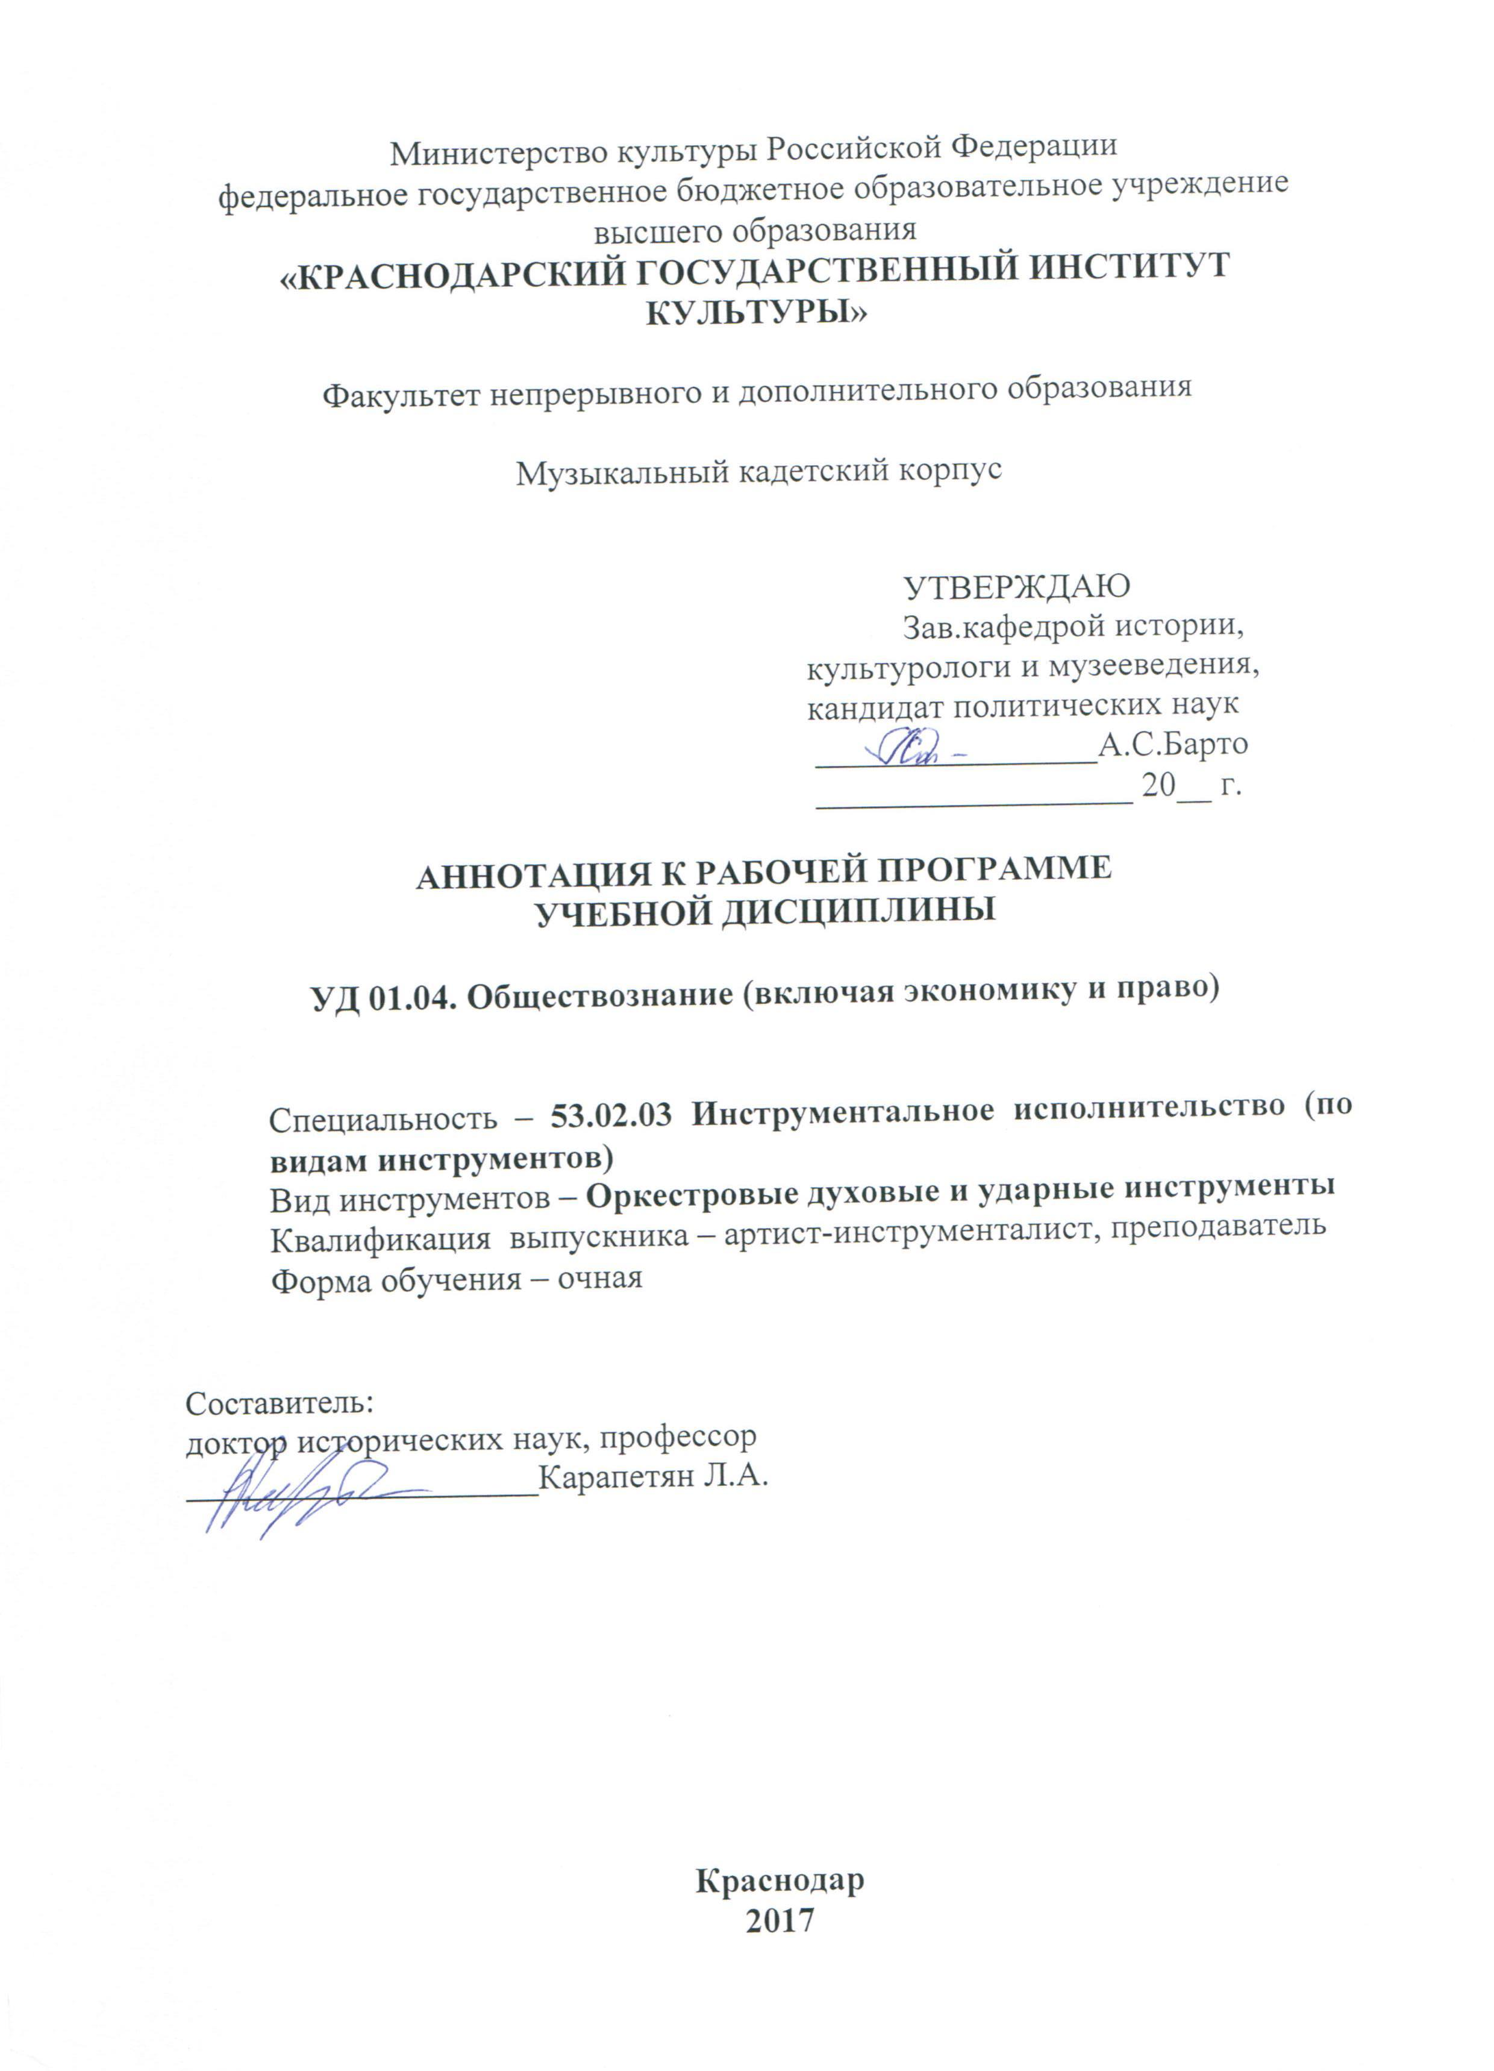
- ЦЕЛИ И ЗАДАЧИ УЧЕБНОЙ ДИСЦИПЛИНЫ – ТРЕБОВАНИЯ К РЕЗУЛЬТАТАМ ОСВОЕНИЯ УЧЕБНОЙ ДИСЦИПЛИНЫ:

В результате изучения учебной дисциплины образования обучающийся должен уметь:
- описывать основные социальные объекты, выделяя их существенные признаки; человека как социально-деятельное существо; основные социальные роли;
- сравнивать социальные объекты, суждения об обществе и человеке, выявлять их общие черты и различия;
- объяснять взаимосвязи изученных социальных объектов (включая взаимодействия общества и природы, человека и общества, сфер общественной жизни, гражданина и государства);
- приводить примеры социальных объектов определенного типа, социальных отношений, ситуаций, регулируемых различными видами социальных норм, деятельности людей в различных сферах;
- оценивать поведение людей с точки зрения социальных норм, экономической рациональности;
- решать в рамках изученного материала познавательные и практические задачи, отражающие типичные ситуации в различных сферах деятельности человека;
- осуществлять поиск социальной информации по заданной теме из различных ее носителей (материалов СМИ, учебного текста и других адаптированных источников), различать в социальной информации факты и мнения;
- самостоятельно составлять простейшие виды правовых документов (заявления, доверенности);
- использовать приобретенные знания и умения в практической деятельности и повседневной жизни для общей ориентации в актуальных общественных событиях и процессах, нравственной и правовой оценки конкретных поступков людей, реализации и защиты прав человека и гражданина, осознанного выполнения гражданских обязанностей, первичного анализа и использования социальной информации, сознательного неприятия антиобщественного поведения;
знать:
- социальные свойства человека, его взаимодействие с другими людьми;
- сущность общества как формы совместной деятельности людей;
- характерные черты и признаки основных сфер жизни общества;
- содержание и значение социальных норм, регулирующих общественные отношения.

2. МЕСТО ДИСЦИПЛИНЫ В СТРУКТУРЕ ОПОП СПО

Дисциплина входит в состав общеобразовательного учебного цикла, реализующего федеральный государственный образовательный стандарт среднего общего образования.

3. ТРЕБОВАНИЯ К РЕЗУЛЬТАТАМ ОСВОЕНИЯ СОДЕРЖАНИЯ ДИСЦИПЛИНЫ

Процесс изучения дисциплины направлен на формирование элементов следующих компетенций в соответствии с ФГОС СПО по данному направлению подготовки (специальности):
а) общих компетенций (ОК) ___________________________________________
ОК 12. Использовать в профессиональной деятельности умения и знания учебных дисциплин и профильных учебных дисциплин федерального государственного образовательного стандарта среднего общего образования.

- ОБЪЕМ УЧЕБНОЙ ДИСЦИПЛИНЫ
Максимальный объем учебной нагрузки обучающегося 102 часа, в том числе:
- обязательной аудиторной учебной нагрузки обучающегося 70 часов;
- самостоятельной работы обучающегося 32 часа.
Дисциплина реализуется с 11 по 14 семестр. Форма промежуточной аттестации - __________ (зачет, экзамен) в _________ семестре.

